Муниципальное казенное общеобразовательное учреждение
средняя общеобразовательная школа № 5
пос.Красочный Ипатовского района Ставропольского края

Технологическая карта
урока по физике
в 8 классе
«Глаз, как оптическая система».

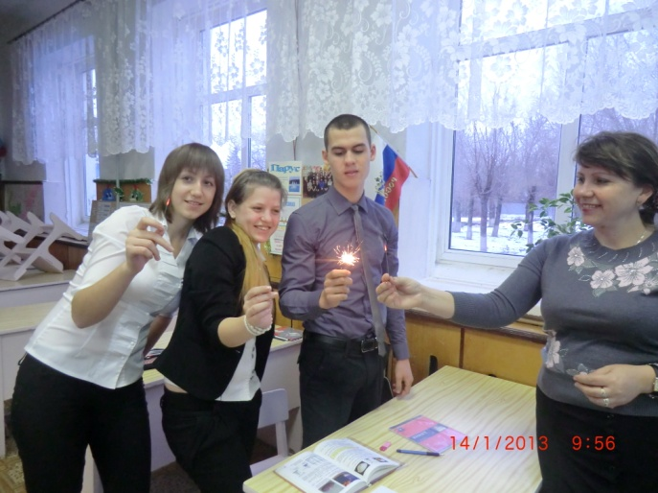
Разработала:
учитель физики
высшей кв. категории
Медведева М.Н.

п.Красочный, 2014 г.
Урок по теме: «Глаз, как оптическая система» 8 класс.

Цель урока:
Формирование понятия о гигиене зрения, систематизация знаний по теме «Оптика».
Задачи урока:
Образовательные: закрепить знания об особенностях получения изображений в фотоаппарате, обобщить и систематизировать знания о распространении света в различных средах, создать условия для осознанного применения знаний.
Развивающие: продолжить формирование умений сравнивать, обобщать, делать выводы, структурировать изученный материал, развивать умения учащихся работать самостоятельно и в группах, объективно оценивать знания.
Воспитательные: воспитывать культуру общения, чувство ответственности за результаты своего труда, соблюдение гигиены зрения.

Форма организации познавательной деятельности: командная, индивидуальная.

Тип урока: повторение и обобщение знаний.

Форма проведения: Урок дискуссия с применением технологии групповой работы и проблемного обучения.

Оборудование: компьютер, мультимедийный проектор, авторская презентация, карточки, таблица «Глаз, как оптическая система».

Учебник: А. В Пёрышкин., Физика. 8 класс. Дрофа
Структура урока
- Организационный момент.
- Актуализация знаний.
- Мотивация.
- Первичная проверка знаний и способов деятельности учащихся.
- Применение знаний и способов деятельности.
- Обобщение и систематизация знаний.
- Подведение итогов, домашнее задание.
- Выставление оценок.

Технологическая карта урока физики по теме: «Глаз, как оптическая система» 8 класс.
Этапы урока | Цель данного этапа |  | Содержание учебного материала | Деятельность учителя | Деятельность  учащихся | Время
1.Организационный момент | Создать эмоционально-психологическую готовность учащихся к общению и предстоящей учебно-познавательной деятельности. |  | Слова Д.Хевеши: «Мыслящий ум не чувствует себя счастливым, пока ему не удаётся связать воедино разрозненные факты, им наблюдаемые». | Приветствие,  информационный настрой на урок (слова). | Приветствие партнеров взглядом.  В тетради запись числа. | 1 мин.
2.Актуализация знаний | Проверка знаний учащихся, выявление причин появления обнаруженных недостатков в знаниях и умениях. |  | Строение глаза и фотоаппарата. | -Перечислите основные части фотоаппарата и глаза?  -Какими свойствами обладают изображения?  Структура короткие ответы  1.Учитель задает такой вопрос, чтобы ответ был в виде списка.  2.Индивидуальный контроль: чем обусловлена четкость изображения. | Короткие ответы  1.Думают над вопросом: из чего состоит фотоаппарат и глаз.  2.Партнеры по взгляду говорят короткими ответами. | 5 мин.
3.Мотивация. | Подготовить учащихся к обобщению изученного материала. |  | Строение хрусталика и диафрагмы. | Создание проблемной ситуации  1.Учитель задает вопрос и дает время подумать (КАК ВЫЯВИТЬ РАССТОЯНИЕ НАИЛУЧШЕГО ЗРЕНИЯ ?)  2. Дает время на запись и обмен ответами  4.Устный опрос представителя группы.  - Конструктивный вопрос: Как можно сформулировать тему нашего урока? | Ученика разыгрывают сценку – спор.  Решение проблемной ситуации  1.Слушают учителя, думают над вопросом.  2.Записывают свой ответ в таблицу. | 2 мин.  4 мин.  1 мин.
4.Первичная проверка знаний и способов деятельности учащихся.  5.Применение знаний и способов деятельности. | Развивать умение структурировать материал.  ФИЗКУЛЬТМИНУТКА  Перенос теоретических знаний на практические действия через групповую деятельность: обмен информацией посредством взаимоконтроля. |  | Понятия:  СВЕТ  ЛУЧ  Понятия:  ГЛАЗ  ФОТОАППАРАТ | -Что такое луч?  -Вспомните, какие свойства света вы знаете? (фронтальный опрос).  ФИЗКУЛЬТМИНУТКА  -По каким критериям можно сравнить оптические системы фотоаппарата и глаза? | Рассуждают, выдвигают версии, оценивают и анализируют ответы одноклассников, приходят к единому мнению.  -Ученики дают характеристику свойств света.  ФИЗКУЛЬТМИНУТКА  Преломление световых лучей  Регулирование потока световых лучей  Фиксирование изображения | 4 мин.
 |  |  |  | Структура Опроси-опроси-расскажи  1.Учитель раздает листы.  2.Учитель задает тему вопроса.  3.Учитель поясняет как вести запись на листе.  4.Учитель просит по кругу провести взаимопроверку.  5.Объясняет, как обменяться информацией.  Учитель контролирует время на выполнение заданий.  6.Учитель устно спрашивает учеников под номером 2. Молодцы. | Структура Опроси-опроси-расскажи  1.Ученики получает листы, дает половину партнеру по взгляду.  2.Ученики думают.  3.Пишут короткий вопрос и четкий ответ по заданной учителем теме.  4.Ученики по очереди проговаривают свой вопрос и ответ, проверяют правильность информации.  5.Ученики встают, поднимают руку и находят себе пару.  5.1. Ученик А задает вопрос , ученик Б отвечает  5.2.Ученик А хвалит при правильном ответе, или обучает – при неправильном ответе.  5.3. Ученик Б задает вопрос, далее хвалит – при правильном ответе или обучает при неверном ответе.  5.4. Партнеры обмениваются карточками.  5.5. Повторяют шаги 5.1. – 5.3. пока учитель не остановит их.  Садятся на свои места.  6.Ученики отвечают по «новым» карточкам – вопросам. | 13 мин.  3 мин.
6. Обобщение и систематизация знаний. | Закрепление и систематизация знаний. |  | Глаз – как оптическая система. | Итак, мы видим на доске, что глаз и фотоаппарат имеют одинаковые функции. Можно ли считать, что глаз как оптическая система несовершенен?  Учитель демонстрирует верную схему»?  В чем вы видите причину возникновения зрительных иллюзий?  Организует работу с учебником: стр.185 оформить выводы по уроку в тетрадь. | Пишут схему в тетради:  глаз – как оптическая система.  Самопроверка по эталону.  Анализируют, рассуждают.  Работают с учебником, записывают выводы в тетрадь. | 6 мин  4 мин.
7.Подведение итогов, домашнее задание. | Обеспечить понимание личностно – значимых знаний в жизни обучающихся. |  | Мы смотрим не глазами, а мозгом. | Создание проблемной ситуации. Синие предметы кажутся более удаленными, чем красные, будучи расположенными на одинаковом расстоянии, светлые предметы кажутся более объемными, чем темные. | Решение проблемной ситуации. Рассуждают, делают выводы по уроку. | 2 мин.
 | - 1. Факты Какая информация из представленной важна? 2. Идеи -Какими могут быть причины проблемы? -Каковы последствия? -Каковы решения?  3. Обучающие вопросы -Что я/мы знаем? -Что я/мы можем сделать? -Где пробелы в наших знаниях? 4. План действий -Как я/мы планируем искать информацию? -Как я/мы планируем осуществлять самообучение? |  |  | Есть взаимосвязь между этими явлениями?  Свои предположения запишите в таблицу. Подумайте, в чем опасность обмана зрения для человека.  Ваше домашнее задание написать и красиво на альбомном листе оформить: способы улучшения зрения. | Ведут запись в таблице.  Группой обсуждают записи.  Запись домашнего задания в дневниках. | 1 мин.
8.Выставление оценок | Формирование способности рефлексировать свою деятельность. | Рефлексия. |  | Выставление оценок. | Выставление оценок. | 1 мин.

